Согласовано
Директор ИМЦ Невского района
____________________(Г.И. Осипенко)
«___» ______________ 2018 г.

ПОЛОЖЕНИЕ
о районном празднике – соревновании на воде
«Веселые старты»
для воспитанников и инструкторов по физической культуре
дошкольных образовательных организаций
Невского района Санкт-Петербурга

I. Цели и задачи

Районный праздник-соревнование на воде «Веселые старты» (далее – Праздник) проводится в целях решения задач ФГОС ДО, приобщения детей старшего дошкольного возраста к активному участию в физкультурно-спортивных мероприятиях соревновательного характера, развития профессиональных компетенций педагогов.
Задачи.
1. Стимулировать педагогов
- создавать условия для развития у детей волевых качеств, становления целенаправленности и саморегуляции, используя двигательные задания соревновательного характера, подвижные игры с правилами;
- выявлять двигательно-одаренных детей, предоставлять им возможность демонстрировать свои умения и навыки, физические качества в условиях соревнований.
2. Закреплять представления детей о виде спорта – плавание, о стилях передвижения в воде.
3. Определить команды воспитанников ДОО, показавших наиболее высокий уровень освоения плавания, развития скоростных и координационных способностей.

II. Руководство

Праздник организован Информационно-методическим центром Невского района Санкт-Петербурга (куратор – методист Е.А. Сочеванова) и Государственным бюджетным дошкольным образовательным учреждением детским садом №35 Невского района Санкт-Петербурга (заведующий – Е.А. Архипова, инструктор по физической культуре – Н.С. Крундышева).
Организационная группа по проведению Праздника формируется из числа инструкторов по физической культуре ДОО Невского района.

III. Участники

От дошкольной образовательной организации в Празднике принимает участие 1 (одна) команда детей старшего дошкольного возраста (всего 4 воспитанника; состав участников не регламентирован) под руководством инструктора по физической культуре (по плаванию). Все дети должны иметь допуск врача.
У участников команд должны быть в наличии купальные принадлежности: купальник/плавки, шапочка, халат, полотенце, тапочки.
Команда должна иметь эмблему и девиз.

IV. Сроки и место проведения

Праздник проводится в один этап 18 апреля 2018 года в бассейне ГБДОУ детского сада №35 (ул. Коллонтай, д.4, корп. 2).
С целью оптимизации проведения Праздника команды могут быть разделены на две подгруппы. Приход в детский сад первой подгруппы участников в 10:00, начало Праздника в 10:30; время для второй подгруппы - 10:30 и 11:00 соответственно.
Расписание мероприятия будет опубликовано на портале Невского района 2berega.spb.ru» (Сообщество специалистов по физической культуре - «Конкурсы. Фестивали. Спартакиады» - «В Невском районе» - «2017-2018 учебный год») http://2berega.spb.ru/club/elsochevanova/list/1-11112-1045368 на следующий день после завершения приема предварительных заявок.

V. Инвентарь и оборудование

Праздник проводится с применением мультимедийного оборудования ГБДОУ №35. Физкультурный инвентарь предоставляется принимающей стороной, а также ГБДОУ №5.

VI. Программа

- Торжественное построение.
- Представление команд и судейской бригады.
- Разминка на суше.
- Соревновательные задания (Приложение 1):
- №1 «Кто быстрее или наперегонки в воде»,
- №2 «Вместе с дельфином»,
- №3 «Через обруч»,
- №4 «Собери игрушки».
5. Награждение.
Между проведением соревновательных заданий детям предлагается видеоматериал о стилях плавания.

VII. Порядок определения победителей

Результаты участников каждой команды суммируются.
Победителем районного праздника-соревнования становится команда, сумма результатов участников которой оказалась наименьшей.

VIII. Награждение

Процедура награждения на празднике заключается в торжественном вручении пакетов с подарками для детей инструкторам по физической культуре. Подарки для детей приобретаются на средства дошкольной образовательной организации, направившей команду на Праздник (выбор подарков остается за ДОО).
Для соблюдения единообразия подарки каждой команды должны быть сложены в большой пакет (примерные размеры 30х 25(30) см), имеющий подпись «ГБДОУ №___».

Команды, занявшие 1-е, 2-е и 3-е место в общем зачете, награждаются грамотами ИМЦ с указанием персональных данных педагога, подготовившего детей. По решению куратора Праздника и членов организационной группы число призеров может быть расширено в случае близких результатов, показанных командами.
Награждение педагогов пройдет на итоговом методическом объединении специалистов по физической культуре дошкольников в мае 2018 года.

IX. Порядок и сроки представления заявок

Предварительные заявки (Приложение 2) на участие команды ДОО в Празднике принимаются до 09 апреля 2018 года (включительно) по электронному адресу doschkolnik@yandex.ru с пометкой: «Для Е.А. Сочевановой. Заявка на праздник на воде от ГБДОУ №___»
Заявки, присланные после указанной даты, рассматриваться не будут.
Заявку на участие команды в Празднике, оформленную в соответствии с Приложением 3, необходимо принести на Праздник и отдать судье-секретарю. Виза врача, подкрепленная печатью, должна стоять напротив фамилии каждого участника.

Приложение 1

СОРЕВНОВАТЕЛЬНЫЕ ЗАДАНИЯ

В празднике-соревновании предусмотрены 4 задания:
1. «Кто быстрее или наперегонки в воде».
2. «Вместе с дельфином».
3. «Ловко через обруч».
4. «Собери и проплыви».
Каждый ребенок из команды участвует только в одном задании праздника-соревнования. Допускается участие одного и того же ребенка в двух заданиях (замена) только в случаях: плохого самочувствия участника, его отказа, проблем с одеждой для плавания, которые нельзя быстро устранить. При указанных обстоятельствах необходимо сообщить о ситуации главному судье праздника-соревнования.
В каждом заплыве принимают участие два ребенка из разных детских садов (по жеребьевке), каждый по своей дорожке. Старт осуществляется с воды с глубокой части бассейна (стопа касается бортика). Длина дистанции – 7 метров. Начало движения по команде: «Внимание!» и звук свистка.
Задание 1. «Кто быстрее или наперегонки в воде»
Плавание вольным стилем без заданий. Секундомер останавливается, когда участник коснется рукой бортика бассейна в конце дистанции.
Задание 2. «Вместе с дельфином»
Плавание на груди с игровым оборудованием «Дельфин». Удержание предмета должно осуществляться кистями рук за специальные ручки любым способом. Не допускается плавание в положении лежа на «Дельфине» с касанием оборудования грудью и животом. Не допускается удержание предмета одной рукой и движения другой рукой, ускоряющее передвижение в воде. Секундомер останавливается, когда «нос дельфина» коснется бортика бассейна в конце дистанции, при этом обе руки ребенка осуществляют захват предмета.

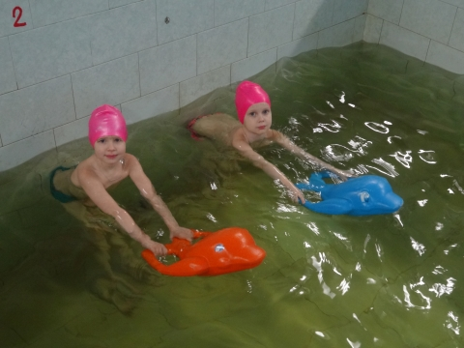

Задание 3. «Ловко через обруч»
Плавание вольным стилем до середины дистанции. На середине пути пронырнуть через обруч диаметра 80 см, который инструктор по физической культуре (руководитель команды) поддерживает вертикально, опустив предмет до касания дна бассейна (плоскость круга параллельна бортикам для старта и финиша). После успешного выполнения задания продолжить плавание вольным стилем. Секундомер останавливается, когда участник коснется рукой бортика бассейна в конце дистанции.
В том случае, если ребенок не пронырнул в обруч, задание 3 считается не выполненным и команда опускается вниз турнирной таблицы.

Задание 4. «Собери и проплыви».
После стартового сигнала ребенок поднимает 4 игрушки (кольца) со дна бассейна, выполняя по своему выбору приседания, наклоны или ныряния.
Правило: поднимать игрушки по одной; после подъема одного предмета сразу положить ее на любой ближайший бортик своей дорожки, только после этого можно брать другую игрушку. Не допускаются варианты: 1. Подъем одной рукой одной игрушки, удержание ее в руке, затем подъем другой игрушки другой рукой и одновременная (или с отставанием по времени) постановка их на бортик. 2. Подъем одной, затем другой (третьей, четвертой) игрушки, удержание их около туловища, передвижение до бортика с собранными предметами и установка их по одному. За каждое нарушение правил к результату участника добавляются 3 секунды штрафного времени.
Если поднятая со дна игрушка при установке упала и снова оказалась в воде, но судьями отмечено ее касание бортика, задание считается выполненным и вторично ее поднимать не надо.
После того как все игрушки будут собраны ребенок вольным стилем плывет по дистанции.
Секундомер останавливается, когда участник коснется рукой бортика бассейна в конце дистанции.

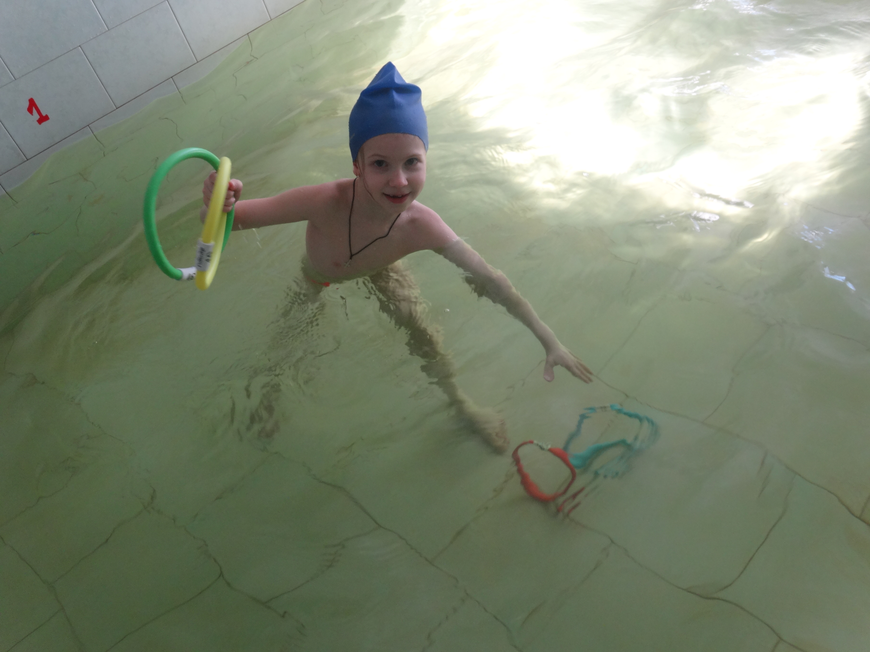

Приложение 2

Заявка
на участие команды в празднике-соревновании на воде «Веселые старты»
для воспитанников и инструкторов по физической культуре
дошкольных образовательных организаций
Невского района Санкт-Петербурга

Наименование ДОО по Уставу
Адрес организации
Ответственный за подготовку команды (Имя, отчество, фамилия полностью; должность)
Электронная почта ДОО и инструктора по ФК
Телефон (моб.) инструктора по ФК

Заведующий ДОУ: _________________________

Приложение 3

Заявка
на участие команды в празднике - соревновании на воде «Веселые старты»
для воспитанников и инструкторов по физической культуре
дошкольных образовательных организаций
Невского района Санкт-Петербурга
От ________________________________________________________________________
Наименование дошкольной образовательной организации по Уставу

Название команды __________________________________________________________________________

№ п/п | Фамилия, имя ребенка | Год рождения | Виза врача,  дата, подпись, печать
1.
2.
3.
4.

Всего допущено ___________________________ человек
Заведующий ДОУ: _________________________ Подпись, печать.

